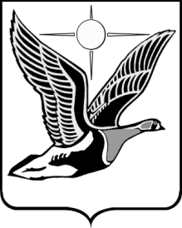

Таймырский Долгано-Ненецкий муниципальный район

Таймырский Долгано-Ненецкий районный Совет депутатов

П О С Т А Н О В Л Е Н И Е

22.05.2024 № 02 – 044 П

г. Дудинка

О внесении изменений в состав депутатской фракции
Всероссийской политической партии «Единая Россия»
в Таймырском Долгано-Ненецком районном Совете депутатов

В соответствии с Уставом Таймырского Долгано-Ненецкого муниципального района, статьей 51 Регламента Таймырского Долгано-Ненецкого районного Совета депутатов, утвержденного Решение Таймырского Долгано-Ненецкого районного Совета депутатов от 15 декабря 2021 года № 12-177 «Об утверждении Регламента Таймырского Долгано-Ненецкого районного Совета депутатов», на основании письменного уведомления об изменении состава депутатской фракции Всероссийской политической партии «Единая Россия» от 15 апреля 2024 года, Таймырский Долгано-Ненецкий районный Совет депутатов постановляет:

1. Внести в состав депутатской фракции Всероссийской политической партии «Единая Россия» в Таймырском Долгано-Ненецком районном Совете депутатов следующие изменения:
1) вывести из состава депутатской фракции – Ликинова Юрия Николаевича;
2) ввести в состав депутатской фракции – Никифорову Анфису Александровну.

2. Настоящее Постановление вступает в силу со дня его принятия.

3. Опубликовать данное Постановление в газете Таймырского Долгано-Ненецкого муниципального района «Таймыр».

Председатель Таймырского
Долгано-Ненецкого
районного Совета депутатов В.Н. Шишов

